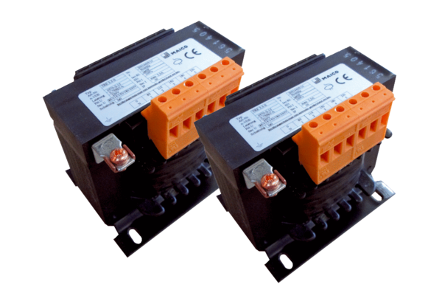Ötfokozatú trafó, kapcsolószekrény TR 0,8 S-2Csomagolási egység: 2 darabVálaszték: C
Termékszám: 0157.0151Gyártó: MAICO

